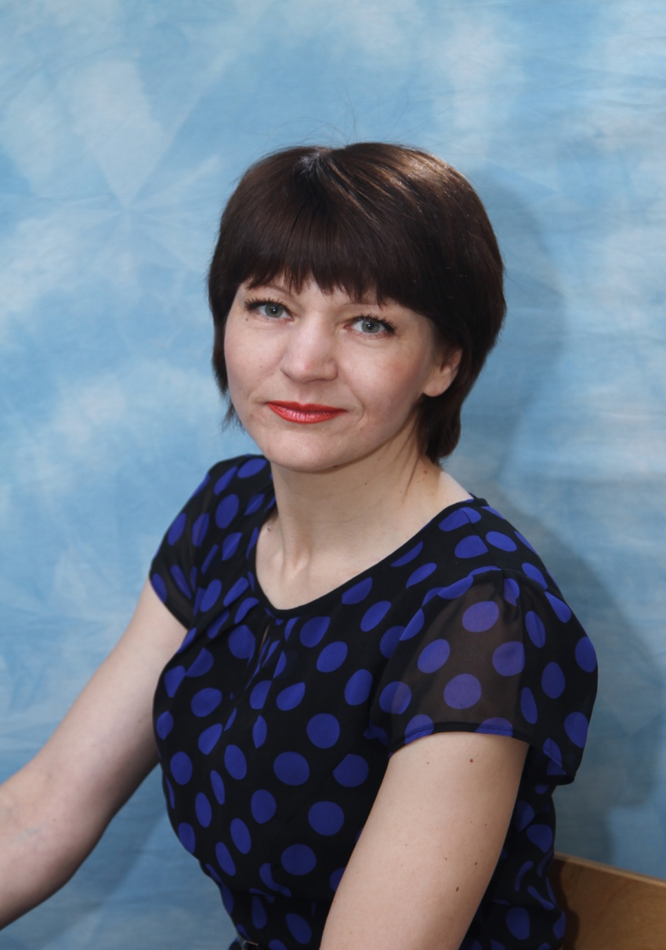
Нетрадиционные формы взаимодействия детского сада и семьи
Из опыта работы
Воспитатель МБДОУ №30
Серкова Ольга Владимировна
Детские годы – самые важные в жизни человека, как они пройдут, зависит от взрослых – родителей и воспитателей. В настоящее время заметно возрос интерес педагогов и руководителей дошкольных образовательных учреждений к работе с семьей. Усиление воспитательной и образовательной функции дошкольного учреждения, а также изменения, происходящие в жизни общества, обуславливают необходимость совершенствования форм и способов взаимодействия детского сада и семьи, педагогов и родителей. Что такое взаимодействие педагога с родителями? В словаре русского языка С. Ожегова, значение слова “взаимодействие” объясняется как взаимная связь двух явлений, взаимная поддержка. Решений вопроса взаимодействия семьи с образовательным учреждением может быть множество. В настоящее время, в связи с переходом дошкольного воспитания на новый уровень, необходимо применять, нетрадиционные формы работы с родителями, основанные на сотрудничестве и взаимодействии. В своей работе я применяю структурно-функциональную модель взаимодействия с семьей. Анкетирование родителей показало, что они готовы к совместной работе направленной на цели, которые определяет воспитатель, опираясь на воспитательно-образовательную программу. На родительском собрании мы обсудили план взаимодействия на год, родители охотно вступали в дискуссию, предлагали темы для совместных развлечений, экскурсий, высказывали пожелания для размещения интересующей их информации в родительском уголке. Анализируя высокую активность родителей и желание сотрудничать с педагогом, мы решили, что применяя нетрадиционные формы, взаимодействие станет интереснее, актуальней и, следовательно, все намеченные нами цели достигнут высоких результатов. Первым опытом такой работы стала «Встреча с интересным человеком». На встречу, мы пригласили отца своего воспитанника Тимура Кочурова. Олег Анатольевич военный лётчик с большим опытом.
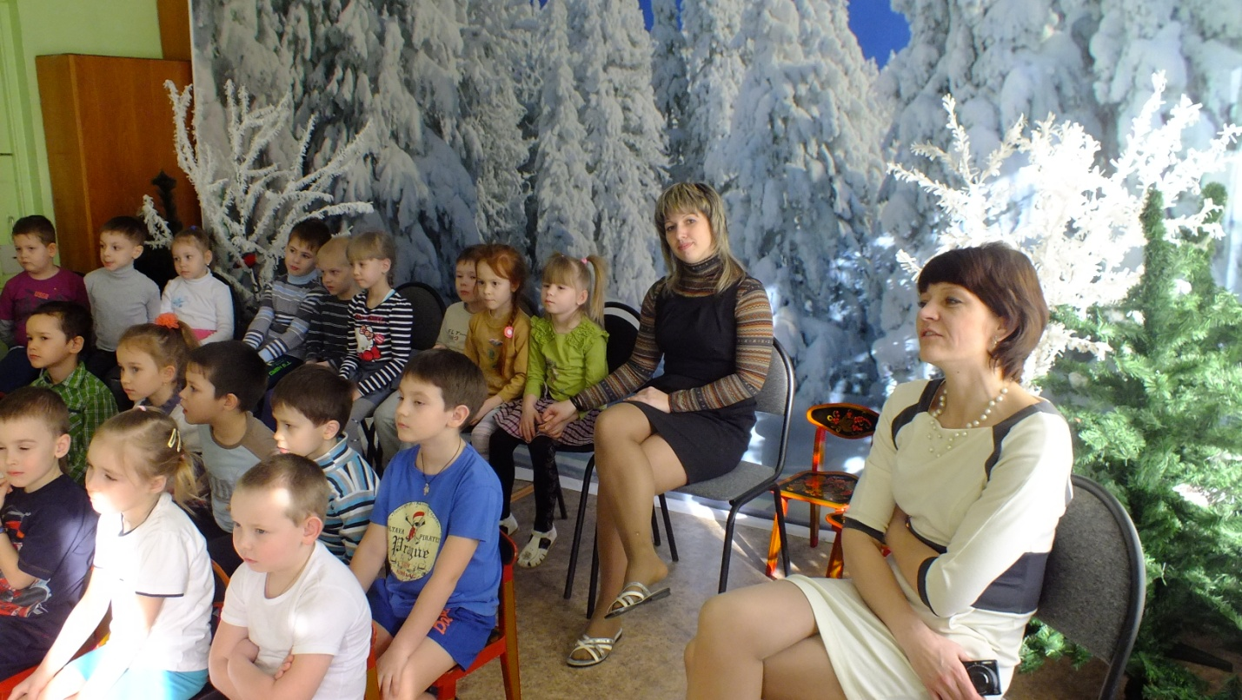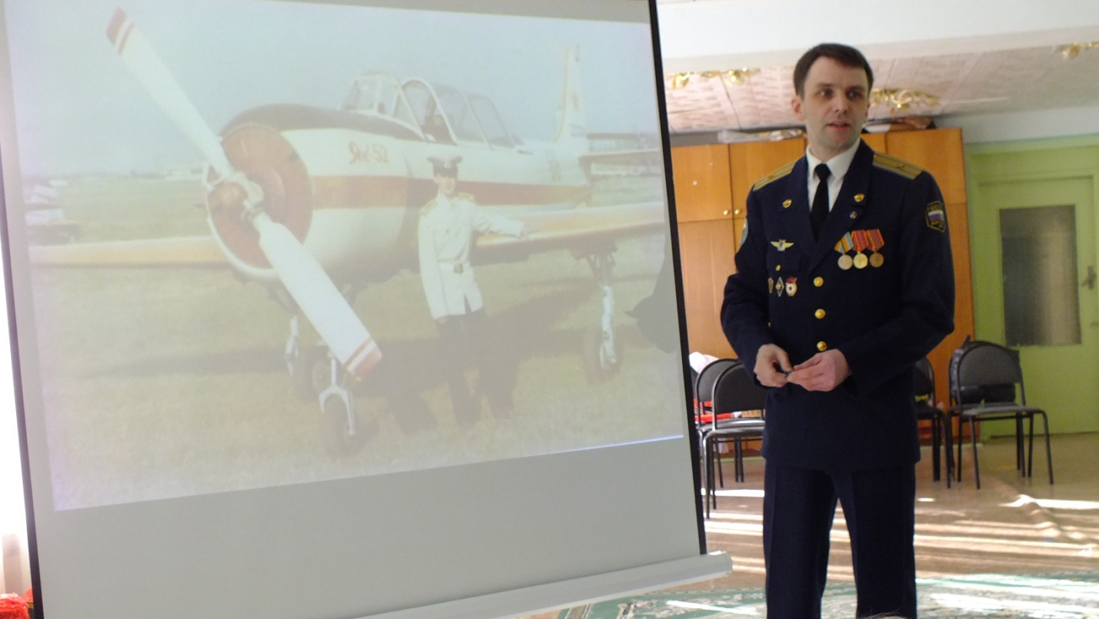

Вместе отцом мальчика мы подготовили презентацию. На встречу, он принёс предметы, которые имеют непосредственное отношение к профессии военного лётчика, дети охотно рассматривали карты, измерительные приборы, награды и т.д. Свой рассказ Олег Анатольевич начал с показа рисунка, именно от него началось становление профессии. Будучи шестилетним мальчиком, он нарисовал свою мечту стать военным лётчиком. Ребята смогли наблюдать все этапы становления военным-лётчиком от кружка авиамоделирования до пилотирования сверхзвуковым самолётом. Встреча дала результаты, дети рисовали самолёты, конструировали из бумаги, играли в сюжетно-ролевую игру «Аэродром». Многие воспитанники решили стать лётчиками и просили родителей сохранить рисунки на тему «Кем я стану, когда вырасту». Этот опыт оказался бесценным, мои выводы были следующие: родители обязательно должны рассказывать детям о профессии не только дома, но и в коллективе, где воспитывается и развивается их ребёнок. Положительный пример родителей для ребёнка это, несомненно, верный путь к формированию правильного отношения к социуму и реализации личностного роста в будущем. К концу дошкольного возраста у детей появляется высшая форма общения с взрослым — внеситуативно-личностная. Она побуждается личностным мотивом. Взрослый выступает перед детьми в наибольшей полноте своих дарований, характерных черт и жизненного опыта. Он теперь для дошкольника не просто индивидуальность или абстрактная личность, но конкретное историческое и социальное лицо, член общества, гражданин своей страны и своего времени. Ребенок отражает не только ту сторону, которой взрослый прямо повернут к нему в данной ситуации, где взрослый его лечит, кормит, учит, — взрослый получает в глазах ребенка свое собственное, независимое существование.

